**3. A feladat a középkori Magyarország és Európa történetével kapcsolatos.**

**Írja be a megadott magyar történeti események dátumát és annak az európai**

**eseménynek a számjelét, amelyik a magyar eseményt megelőző vagy követő tíz éven**

**belül történt!** (Elemenként 0,5 pont.)

1) Az első rigómezei csata

2) A clermont-i zsinat (az 1. keresztes hadjárat meghirdetése)

3) Konstantinápoly török kézre kerül

4) A wormsi konkordátum

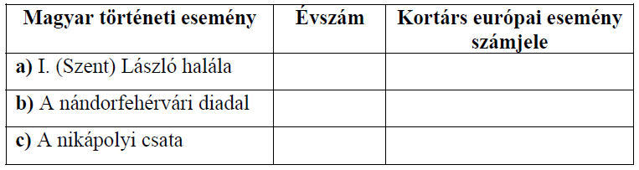

**Megoldás**

